关于举办平顶山市北师大版高中英语三方合作项目市级展示专项培训的通知

发布时间：2023-03-24 来源：平顶山市教育体育局
各高中：
为全面贯彻落实《普通高中英语课程标准》中关于普通高中英语课程是高中阶段落实立德树人根本任务、发展英语学科核心素养的要求，推进新课程标准在全市高中全面落地，更好地理解教材、把握教材、用好教材，经研究，决定举办平顶山市北师大版高中英语三方合作项目市级展示专项培训活动。现将有关事宜通知如下：
一、会议时间
2023年3月28日全天
二、会议地点
平顶山市一中（平顶山市姚电大道35号）
三、参会人员
全市各高中英语教研组长、备课组长，省级示范高中参会教师不少于15人，其它高中参会教师不少于10人。
四、活动内容
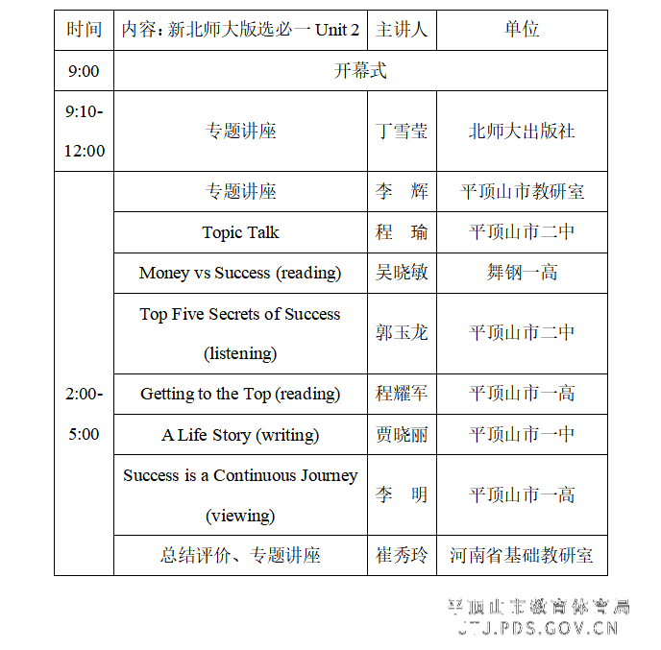
五、其它事项
1.本次会议不收取任何费用，参会教师差旅费回单位按相关规定报销；
2.所有参会教师在会场入口处每半天提前20分钟签到完毕；
3.分级组织与管理，注意天气变化，各高中英语教研组长带队，确保往返路途安全。

主办单位：平顶山市教育局教育教学研究室
协办单位：北京师范大学出版社
河南省基础教研室 2023年3月22日

